Занятие 28
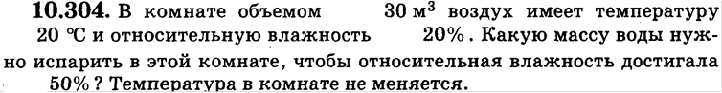
Указание: считать, что охлаждение происходит в сосуде неизменного объема.

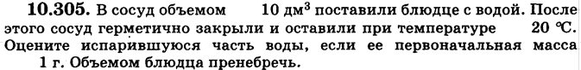
Указание: Считать, что изначально сосуд не содержал водяных паров.

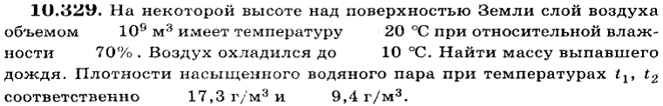
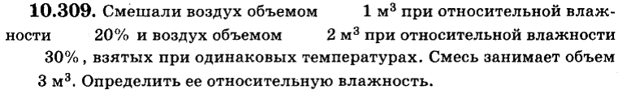

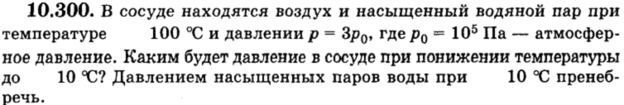
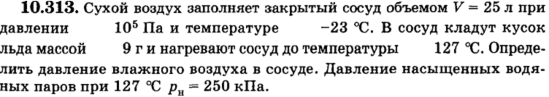

295 | 301 | 296 | 318 | 302 | 304 | 310 | 305 | 321 | 329 | 307 | 309 | 300 | 313
16 г/м³ | 2600 Па | 30 г/м³ | нет | 22,8 г | 156 г | 11,5 г/м³  9,4 г/м³ | 17 % | 4,33 г | 2710 т | 31,2кг | 27 % | 150 кПа | 226 кПа

Домашнее задание.
Ответ: Да (доказать)

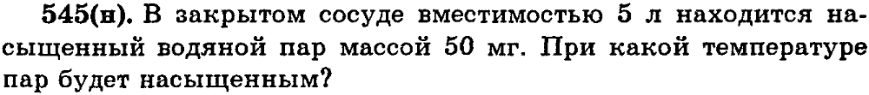
Ответ: 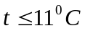

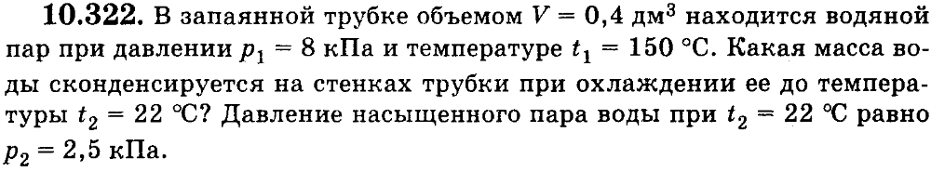
Ответ: 9 мг

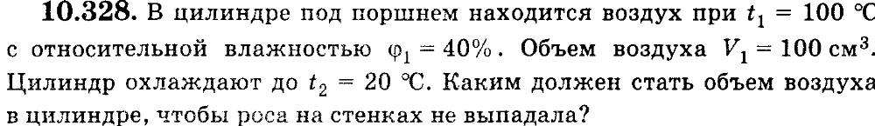
Ответ: 1,36 л

